BEFORE_USER_DELETED
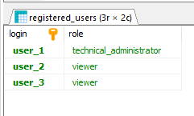
Zapobieżono usunięciu konta administratora.
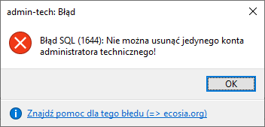
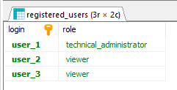

BEFORE_USER_UPDATED
CALL modify_user_role('user_1', 'viewer');
SELECT * FROM registered_users;

Nie udało się zmienić roli konta użytkownika.

